Vauthier Joëlle
INF3B
EMT
TP2 : Le temps des sucres

Table des matières
1 Préambule 2
1.1 Présentation personnelle 2
1.2 Motivations 2
1.3 Méthodologie 2
2 Introduction 2
2.1 Cadre général 2
2.2 Question de recherche 3
3 Présentation théorique du sujet 3
4 Aspect culturel 3
5 Conclusion 4
6 Bilan personnel 4
7 Sources 5
8 Annexes 5
8.1 L’avis de Catherine sur l’avenir des cabanes à sucres artisanales 5
8.2 Annexe 1 5
8.3 Journal de bord 5

Préambule

Présentation personnelle
Je m’appelle Joëlle Vauthier, j’ai 28 ans et je suis informaticienne généraliste en 3eme année à l’école des métiers techniques de Porrentruy.
La lecture et l’écriture sont 2 de mes hobbies les plus important, j’ai notamment participé à plusieurs forums sur l’écriture. Jusqu’à il y a quelques mois, j’administrais le dernier de ceux-ci, Clavier Dansant. C’était d’ailleurs le sujet de mon TP1. Ce forum qui regroupait plusieurs défis d’écriture avait été créé avec une de mes amies québécoise. C’est cette même amie qui m’aidera tout au long de ce travail.
Parmi mes autres loisirs, il y a bien sur l’informatique, plus particulièrement la réalisation de site internet, ainsi qu’une vaste gamme de loisirs créatifs, de la création de bijoux ou d’arbre en perles jusqu’à la réalisation de carnet d’écriture personnalisé, en passant par le crochet.

Motivations
Quand j’ai découvert le thème, « Tradition d’ailleurs », qui nous était imposé par l’école pour ce 2ème TP, j’ai presque immédiatement pensé au Temps des Sucres Québécois.
Je trouve que c’est une tradition intéressante culturellement, même si certains points ont tendance à disparaître ces dernières années. J’en reparlerai d’ailleurs dans la suite de ce travail.
J’ai aussi choisi cette tradition car le Québec est une région qui m’intéresse depuis longtemps. Le fait qu’une de mes meilleures amies vive là-bas m’a permis de découvrir ce bout de pays francophone de l’autre côté de l’océan.
Et si un jour j’ai la chance de me rendre là-bas, j’espère bien pouvoir le faire pendant la période des sucres, afin de vivre l’expérience de déguster la tire à même la neige, dans une cabane à sucre, par exemple.

Méthodologie
Pour réaliser ce travail, je vais me baser sur les informations trouvables sur internet mais aussi et surtout sur les connaissances de mon amie, Catherine.
Je vais commencer par réaliser un brouillon du TP afin d’avoir une vue d’ensemble du travail. Puis je le finaliserai au fur et à mesure des échéances fixées par notre enseignant.
L’une des échéances principales est le rendu de ce travail écrit, fixé au 20 avril.

Introduction

Cadre général
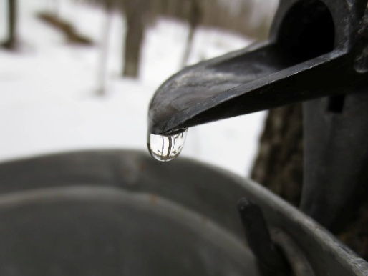
Le temps des sucres est la période, généralement autour de mars-avril, pendant laquelle on récolte la sève des érables afin de réaliser le sirop d’érable et autres produits dérivés.
Traditionnellement, c’est dans des cabanes appelées cabanes à sucre, que la sève est travaillée afin d’obtenir le sirop. On peut aussi le déguster.
Fig.1 : L'eau d'érable qui coule d'un "chalumeau"

Question de recherche
Dans ce travail, je vais essayer de développer et de répondre à la question suivante : Quelle a été l’évolution de la collecte de l'eau d’érable depuis l'arrivée des Européens en Amérique du Nord ?

Présentation théorique du sujet
Dans le Canada français, la forte présence de plusieurs sortes d’érables (Erable à sucre, érable noir et érable rouge) permet une forte exploitation de l’eau d’érable. Celle-ci, une fois concentrée par évaporation et ébullition devient le célèbre sirop d’érable.
Cette exploitation remonte à avant l’arrivée des Européens en Amérique du Nord, les autochtones recueillaient déjà l’eau d’érable. Dès le début du XVIIème siècle, les Français les imitèrent.

Aspect culturel
Le procédé d’extraction de l’eau était alors très rudimentaire : une entaille à la hache sur l’arbre dans laquelle était fixé un morceau de bois (appelé entre autres goutterelle). L’eau s’écoule dans un cassot d’écorce de bouleau, plus tard remplacé par des seaux en bois.
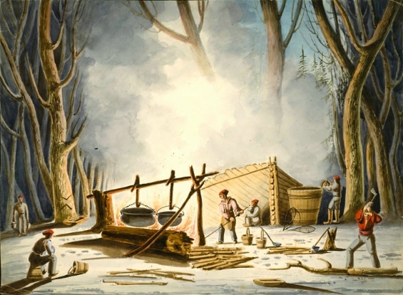
Au XIX siècle, on raffine le procédé, les outils en bois sont remplacés par des outils en métal et en fer blanc. Mais ce n’est qu’à la fin de ce siècle que des abris en bois sont construit pour protéger la cuisson du sirop, jusque-là exécutée à l’extérieur dans des chaudrons de fer suspendus a des troncs d’arbres. C’est la naissance de la cabane à sucre.
Fig. 2 : Préparation du sucre d'érable, Bas-Canada, vers 1837.
Idéalement construite sur une petite colline, au centre de l’érablière, dans un endroit sec et préférablement ensoleillé, la cabane en bois, possèdent un toit en tôle à double versant. L’évacuation de la vapeur produite par l’ébullition de la sève est assurée par une lucarne.
Avec son intérieur plutôt rustique comportant tous les outils nécessaires, la cabane devient le lieu de résidence secondaire de l’exploitant, aussi appeler sucrier, durant une période d’un mois environ, généralement de la fin mars à la fin avril, où le temps froid, le gel de la nuit et la chaleur printanière de la journée favorise l’écoulement de la sève.
Avec la création des cabanes à sucre, la période d’exploitation de l’érablière devient un moment de rassemblement. La famille et les amis s’y réunissent régulièrement afin de partager repas copieux et dégustation. C’est de véritables fêtes, avec musique, danse et chant qui ont lieu pendant cette période.
C’est le temps des sucres.
Jusqu’au milieu du XXème siècle, ces moments de gourmandises et de fêtes sont en concurrence avec la période du Carême, dans une région où la religion catholique est encore très présente dans la culture québécoise. Mais ces exigences de jeûne sévère ne parviendront pas à priver le peuple québécois de ce temps de fête célébrant la fin d’un long hiver et l’arrivée du printemps.
Malheureusement, de nos jours, cet aspect de rassemblement familial a tendance à disparaitre au profit d’une exploitation plus industrialisée.
En effet, depuis les années 1970, la cabane à sucre a bien changé. Dans la majorité des cas, ce sont désormais des entreprises commerciales qui exploitent les érablières. Plusieurs d’entre elles accueillent des groupes de personne pour manger dans les cabanes à sucres.
L’industrialisation a aussi énormément changé le processus d’exploitation de la sève. Désormais recueillie à l’aide de tubes fixés aux érables par des chalumeaux en plastique, la sève rejoint la cabane à travers de longs tuyaux, aidée par la gravité.
Pour assurer un rendement commercial, le charme d’antan a été sacrifié. Adieu les seaux, les chevaux, les tracteurs et la nombreuse main-d’œuvre nécessaire ! La production est désormais tournée vers des techniques modernes permettant une rentabilité économique devenu primordiale.
Heureusement, il reste des cabanes à sucres familiales, à la production toujours artisanale, mais pour combien de temps ?
« Aussi longtemps que des gens aussi fous que les Québécois possèderont un petit lopin de terre avec quelques érables... »
Catherine B.

Conclusion
En conclusion, je dirais que l’exploitation de l’eau d’érable a été complètement transformée au fil du temps. Un peu comme la sève qui au fil des évaporations et cuisson, change de couleur et d’aspect.
D’une simple entaille à la hache dans un arbre et d’un seau, on est passés d’une cabane permettant de réunir la famille autour d’une activité, puis d’une entreprise commerciale, produisant à grande échelle.

Bilan personnel
Pour mon bilan personnel, je trouve que j’ai eu énormément de peine à trouver une question de recherche qui m’intéresse tout en restant dans le thème imposé. Je voulais d’abord parler plus en détails de la disparition des cabanes à sucres familiale, mais la réponse ne m’intéressait pas trop. Cela se résumait à une histoire de sous et de productivité.
Apres réflexion, l’évolution de l’exploitation de l’eau d’érable m’intéressait bien plus, mais je ne pense pas que c’était idéal pour un tel travail. Ma question de recherche m’a plutôt amenée à faire un résumé chronologique des évolutions, ressemblant un peu trop à un exposé à mon goût.
Mais sinon, j’ai bien aimé travaillé sur ce sujet que je trouve très intéressant. Il y a de nombreux autres aspects autour du sirop d’érable que j’aurais pu développer mais on s’éloignait du thème de la tradition. C’est assez incroyable ce que la simple sève d’un arbre peut créer.
Pour finir, je tenais à remercier mon amie, Catherine, pour son aide, son avis ainsi que ses photos. Je remercie aussi ma fidèle correctrice, Laurence, pour avoir pris le temps de corriger se travail.

Sources
www.ameriquefrancaise.org
http:// www.ameriquefrancaise.org/fr/article-493/Temps_des_sucres_au_Qu%C3%A9bec.html
Date de visite : mars-avril 2017
Je me suis grandement aidé de cet article d’ameriquefrancaise.org, dont je conseille la lecture pour découvrir d’autres aspects du temps des sucres non développé ici.
Photos (Fig.1,) : Catherine B.
Illustration (Fig.2,) : www.ameriquefrancaise.org

Annexes

L’avis de Catherine sur l’avenir des cabanes à sucres artisanales
Aussi longtemps que des gens aussi fous que les Québécois possèderont un petit lopin de terre avec quelques érables.
Par exemple, nous n’entaillons qu’une cinquantaine d’érables tout au plus dans une saison et habituellement, nous obtenons environ 2 litres de sirop dans une mauvais journée. Je te dirais qu’on est cependant une exception, mais pas aussi rare qu’on pourrait le croire. Je connais au moins deux cousines et une amie qui possèdent des cabanes à sucre plus artisanales.
Mais je crois que les petites « cabanes à sucre » (chez nous ont fait la première évaporation au milieu du chemin de terre à côté de la maison, la fin se fait sur le four de la cuisine, on n’est pas une vraie cabane à sucre !) sont abandonnées parce que ce n’est pas proche de la ville, ça prend du temps, et de la patience. On veut garder cet esprit familial et convivial (il y a des cabanes à sucre commerciales qui promettent une expérience familiale), mais peu de personnes veulent vraiment y mettre le temps et l’argent.
C’est plus facile de rêver et d’acheter les produits dans les épiceries que prendre une semaine de congé pour aller entailler des arbres, récolter l’eau d’érable et la faire bouillir.
Mais avec toute la demande pour des produits biologiques, artisanales, végétaliens et tout cela, peut-être que les cabanes à sucre artisanales vont retrouver leur place sur les marchés, en particulier locaux. Après tout, c’est difficile de faire plus biologiques ! (Non, mettre de l’engrais ou des pesticides n’est pas utile pour faire pousser un érable.) J’attends encore l’exfoliant pour la peau au sucre d’érable (je suis certaine qu’il existe, produit par une petite entreprise quelque part), ou le parfum aux huiles essentielles d’érable.
Fait amusant, au centre-ville de Montréal, il y a un kiosk éphémère qui apparaît au printemps pour la durée des sucres et offre la dégustation de la tire sur neige, une activité difficile à faire en dehors des cabanes à sucres ! Et c’est très populaire.

Annexe 1

Journal de bord

Un petit récipient en plastique, en écorce ou, plus rarement, en carton servant à contenir des aliments, surtout des petits fruits tels que des baies. (https://fr.wiktionary.org/wiki/cassot [consultation: mars 2017])
L’avis complet de Catherine se trouve en annexe.

